附件一

广东省司法鉴定协会第一届理事会
第二次会议地点位置图

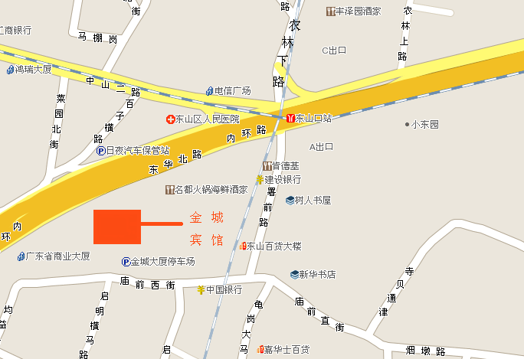
广州军区金城宾馆
地址：广州市越秀区东华北路168号
联系电话：020-87754888转总台

